**План-конспект**

**занятия по ФЭМП**

**в средней группе**

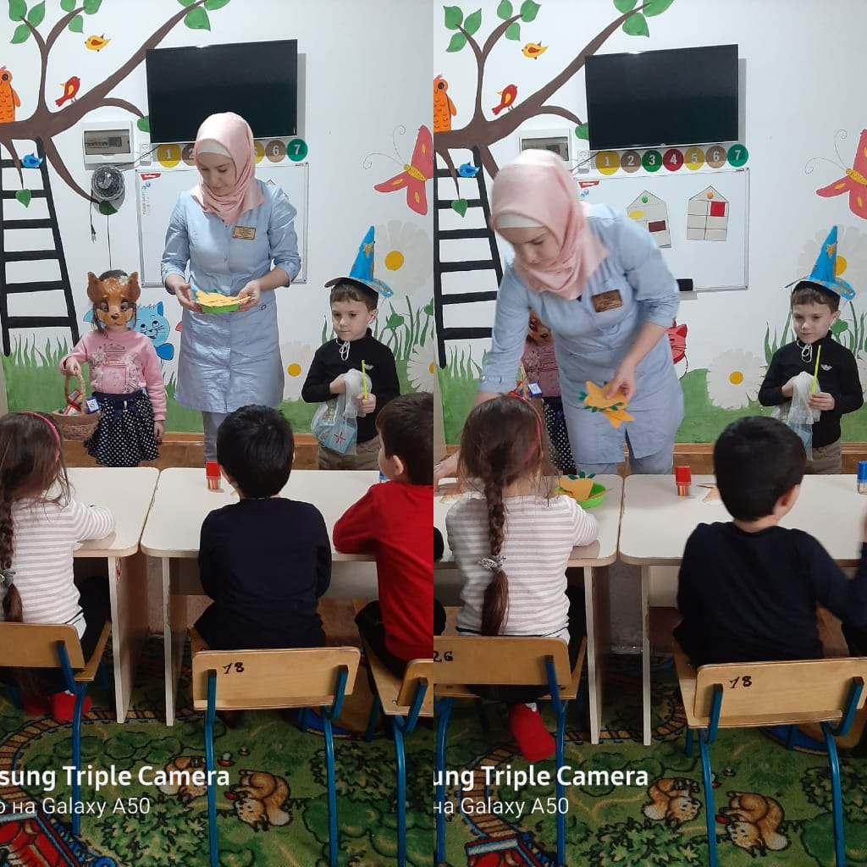

**Воспитатель: М. Р. Исакова**

Цель:

закрепить знания о геометрических фигурах, квадрате, прямоугольнике, треугольнике, круге, упражнять в счете в пределах 4

Программное содержание:

Обучающие:

• Продолжать учить составлять рисунок из готовых форм;

Закреплять умение наклеивать готовые формы на картонную основу.

Развивающие: Развивать интерес к аппликации как виду деятельности.

Воспитательные: Воспитывать желание помогать другим, нуждающимся в нашей помощи.

Материалы и оборудование:

Чудесный мешочек, геометрические фигуры, картина из геометрических фигур.

Словарная работа: круглый, круглые, квадратный, квадратные, треугольное.

Методы и приёмы: словесный, наглядный, практический

Ход ООД:

Воспитатель: Ребята, посмотрите, к нам сегодня пришли гости. Поздороваемся с гостями. Давайте возьмемся за руки, сделаем ровный круг и улыбнёмся друг другу, передадим хорошее настроение своим товарищам, покажем, как ослепительно мы умеем улыбаться.

Покажем свои зубки.

Мы смеёмся целый день,

Улыбаться нам не лень!

Крепче за руки беритесь и улыбкой поделитесь!

Воспитатель: Ой, ребята, вы слышите, кто-то стучится? Давайте посмотрим кто это?

Дети: Это Незнайка.

Воспитатель: Почему ты Незнайка такой расстроенный?

Незнайка: Подул сильный ветер и разрушил дома моих друзей – геометрических фигур. Я все их собрал в этот чудесный мешочек

Воспитатель: А как мы можем помочь Незнайке? Мы сможем построить новые дома?

А как называют людей, которые строят новые дома?

Дети: Строители.

Воспитатель: Правильно. И мы сегодня будем в роли строителей и поможем Незнайке построить новые дома. Посмотрите, сколько у Незнайки в мешочке геометрических фигур.

Воспитатель: - А сейчас послушайте загадки и угадайте, о какой фигуре из чудесного мешочка идёт речь:

1. С детства я знакомый твой,

Каждый угол здесь прямой.

Все четыре стороны одинаковой длины.

Вам представиться я рад

А зовут меня … (квадрат).

Ребята посмотрите чего не хватает у домиков?

Дети ; у домиков не хватает крыши

2. Моя загадка коротка:

Три стороны и три угла

Кто я? (треугольник)

Воспитатель: Ребята чего же еще не хватает в нашем геометрическом городке?

Дети: в нашем геометрическом городке не хватает солнышка и окон

3. Что сейчас увидим мы?

Все углы мои прямы,

Есть четыре стороны,

Но не все они равны.

Я четырехугольник

Какой? (прямоугольник).

Воспитатель: Молодцы ребята, а теперь на небе засветит яркое солнышко

4. Нет углов у меня

И похож на блюдце я,

На тарелку и на крышку,

На кольцо, на колесо.

Людям я старинный друг

Называют меня …. (круг).

Воспитатель: - Молодцы, ребята, помогли Незнайке построить дома. Посмотрите, как он рад. А давайте мы с вами пересчитаем их

Д/игра «Сколько всего?»

Дети: считают дома их 4

Воспитатель: Молодцы! Давайте отдохнём:

Раз, два, три, четыре, пять!

Все умеем мы считать,

Отдыхать умеем тоже-

Руки за спину положим,

Голову поднимем выше,

И легко – легко подышим.

Д/игра «Найди свою пару»

Воспитатель: Молодцы! Отгадали все геометрические фигуры, построили необычный геометрический городок и попали к ним в гости. А теперь сядем, за столы я расскажу вам сказку: Сидели как-то наши друзья квадрат, круг, треугольник в своём домике и пили чай.

- Ребята, а блюдечки у них что напоминают?

Дети: Круг.

Воспитатель: А печенье, какой формы бывает?

Дети: Квадратной.

Воспитатель: Попили они чай и пошли гулять на улицу. Начали играть в прятки. Все спрятали, а найти друг друга не могут. А мы сможем им помочь? Давайте отыщем все фигуры на картине?

- Покажите, куда спрятался треугольник? (крыша)

- Куда спрятался круг? (солнце)

- А где квадрат (стена домов)

- А может ещё, кто видит, куда спрятался прямоугольник (окна)

Воспитатель: Молодцы, ребята, а что мы сегодня расскажем, родителям, к кому мы ходили в гости?

Дети: Геометрическим фигурам.

Воспитатель: Каким?

Ответы детей. Квадрату, кругу, треугольнику, прямоугольнику, с какой цифрой познакомились 4

Воспитатель: Вам понравилось у них в гостях? А теперь давайте попрощаемся с Незнайкой скажем ему до свидания, а наше увлекательное знакомство с геометрическими фигурами подошло к концу.